4° GUÍA

“PRINCIPIOS DE ENTRENAMIENTO DEPORTIVO”

Profesora Daniela Fuentes
UNIDAD 1 “Ejercicio físico y salud”.

OBJETIVO DE LA CLASE: Conocer y aplicar, los principios de entrenamiento deportivo.

Nombre: ______________________________________________________

Curso: _1° Medio___________________________ Fecha: _______________

INSTRUCCIONES: Lea, analice y responda las preguntas.

“PRINCIPIOS DE ENTRENAMIENTO DEPORTIVO”

La teoría y práctica de entrenamiento tiene sus propios principios basados en las ciencias biológicas, psicológicas y pedagógicas. Estas guías y reglas que sistemáticamente dirigen el proceso global de entrenamiento se conocen como Principios de Entrenamiento.



Los principios del entrenamiento deportivo son los “pilares” que dan consistencia a la teoría o ciencia del entrenamiento deportivo. Son aspectos claves comunes para seguir cualquier proceso planificado de entrenamiento que quiera culminarse con éxito.
Estos principios se relacionan entre sí y garantizan la aplicación correcta de todo el proceso de entrenamiento.
Los principios de entrenamiento deportivo están construidos sobre las bases de principios pedagógicos de carácter general que condicionan cualquier proceso de enseñanza y aprendizaje. Pero debido a las especificaciones de la realización de ejercicios físicos (considerables cargas físicas y psíquicas, necesidad de elevar las posibilidades funcionales del organismo del deportista, etc.) los principios pedagógicos en la esfera de la Educación Física adquieren un contenido especial. Además han aparecido nuevos principios que reflejan las particularidades del proceso de Educación Física, incluyendo el del entrenamiento deportivo (Ozolin, 1983).
En la teoría y práctica del entrenamiento deportivo se han incluido los siguientes principios fundamentales:
1.− Principio de participación activa y consciente del entrenamiento.
2.− Principio de desarrollo multilateral.
3.− Principio de especialización.
4.− Principio de individualización.
5.− Principio de variedad.
6.− Principio de progresión.
7.− Principio de especificidad.
8.− Principio de continuidad.


1- PRINCIPIO DE PARTICIPACIÓN ACTIVA Y CONSCIENTE DEL ENTRENAMIENTO
También llamado principio de lo consciente por Ozolin (1983). Contempla una preparación y conducción del entrenamiento y una actividad tal entre el entrenador y sus alumnos que posibiliten a cada deportista saber por qué y para qué actúa.
Un atleta, como el músico, debería percibir y, por tanto, oír, cuando suenan las notas falsas. Esto le permitirá hacer las correcciones apropiadas en su repertorio de entrenamiento.
Del principio de lo consciente se desprende la siguiente regla: el estudiante debe conocer el resultado de su actividad así como la valoración que se da a los realizados. Cuando un deportista, después de realizar un ejercicio, analice sus movimientos, juzgue sus errores y sepa cómo superarlos, está en condiciones de repetir el ejercicio con más éxito.
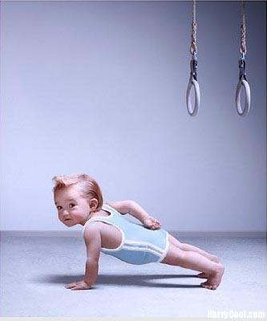
El conocimiento de los resultados obtenidos no es solo necesario durante el aprendizaje, sino al realizar cualquier ejercicio de entrenamiento. Cuando el deportista no compara los resultados indicados con sus propias impresiones (sentido de la velocidad, ritmo, relajamiento, simplicidad o dificultad, etc.) no podrá saber en qué aspecto se encuentra atrasado, no logrará desplegar todas sus posibilidades ni perfeccionar sus resultados.
La participación activa no debe limitarse solamente a las sesiones de entrenamiento. Durante el tiempo libre el deportista debe de saber cómo se desarrolla su proceso de recuperación y que tipos de actividades o comportamientos le pueden perjudicar en dicho proceso.
Ritter (1971) sugiere que pueden derivarse de este principio las siguientes reglas:
a.− El entrenador debe elaborar los objetivos del entrenamiento junto con sus deportistas. Esto obligaría a tomar un papel activo en el establecimiento de objetivos según sus propias capacidades.
b.− El deportista debería participar activamente en la planificación de los programas de entrenamiento a corto y largo plazo, así como analizarlos.
c.− El deportista debería continuamente pasar test y controles con el fin de obtener una información más objetiva de su progreso en un periodo determinado de tiempo y basar una programación posterior en este tipo de análisis.
d.− El deportista debe incluir "deberes" o entrenamientos sin la supervisión del entrenador.
Una actitud consciente hacia el entrenamiento debería también estar reflejada en la fijación de objetivos precisos y alcanzables, el cual elevará el interés de los entrenamientos y un entusiasmo mayor en la participación en las competiciones.
En resumen, podemos decir que una elevada conciencia, una relación activa hacia la preparación, un estudio profundo de la teoría y la metodología del entrenamiento, posibilitan a los deportistas acumular una considerable reserva de conocimientos y experiencias que le permiten entrenarse con efectividad y participar con éxito en las competiciones.

2- PRINCIPIO DE DESARROLLO MULTILATERAL
La necesidad de un desarrollo multilateral parece estar aceptado en la mayoría de los campos de la educación. Es necesario exponerse a un desarrollo multilateral con el fin de adquirir unos fundamentos para una especialización posterior.
En ocasiones se observa un desarrollo extremadamente rápido de algunos jóvenes deportistas. En tales casos, es necesario evitar la tentación para desarrollar un programa de entrenamiento multilateral amplia de desarrollo físico, especialmente de preparación física general, es uno de los requerimientos básicos necesarios para alcanzar un nivel altamente especializado como requisito para la especialización en un deporte o prueba.

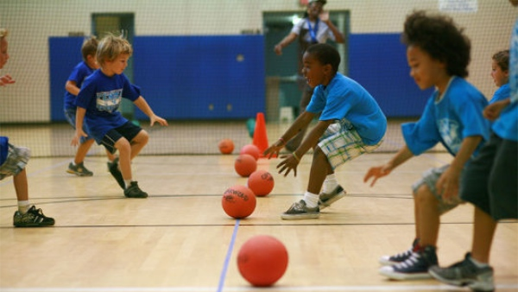
El principio de desarrollo multilateral comprende la interdependencia entre todos los sistemas y órganos humanos y entre los procesos fisiológicos y psicológicos. Un ejercicio, en relación con su propia naturaleza y sus requerimientos motores, siempre necesita de una intervención armoniosa de varios sistemas, por medio de varias capacidades bio-motoras y rasgos psicológicos. En consecuencia, en las primeras metas de entrenamiento de un deportista, el entrenador debería considerar un sistema dirigido hacia el desarrollo funcional apropiado del cuerpo.

3- PRINCIPIO DE ESPECIALIZACIÓN
La especialización, o los ejercicios específicos para un deporte o especialidad, llevan a alteraciones morfológicas y funcionales relacionadas con la especificidad del deporte. El organismo humano se adapta al tipo de actividad al que se expone. Esta adaptación no es solamente fisiológica sino que es aplicable también a aspectos técnicos, tácticos y psicológicos.
La especialización está basada en un sólido desarrollo multilateral. A lo largo de la carrera deportiva de un atleta, el volumen total de entrenamiento del repertorio de ejercicios especiales va aumentando de forma progresiva y continua.



Según Ozolin (1983), en el entrenamiento especializado deben distinguirse dos direcciones:
1.− El ejercicio para el deporte practicado.
2.− La aplicación de ejercicios especiales para la educación de las capacidades biomotoras, el perfeccionamiento de la técnica, etc.
La correlación entre estas dos orientaciones es diferente según la modalidad deportiva practicada. En algunos, los ejercicios del deporte en cuestión ocupan casi el 100% del volumen de entrenamiento especial, por ejemplo, las carreras de largas distancias en el entrenamiento de los fondistas; en otras, constituyen una pequeña parte del volumen como por ejemplo en salto de altura. Una gran parte del total (60−80%) que realizan los equipos de fútbol, baloncesto, voleibol, etc., corresponden a "su" deporte. También ocupan mucho espacio los ejercicios del deporte específico en modalidades tales como la esgrima o la lucha donde, sin una preparación combativa directa es imposible alcanzar la maestría.
En muchas ocasiones, la obsesión de alcanzar resultados antes de tiempo obliga al entrenador a dar a sus jóvenes atletas cargas de entrenamiento demasiado grandes que plantean grandes exigencias en el sistema nervioso central y otros órganos y sistemas del cuerpo humano. El entrenamiento adquiere así un carácter forzado, adelantándose a sus posibilidades de adaptación. En este caso puede hablarse no solo de la insuficiencia de los procesos de recuperación sino también de la influencia de cargas excesivas sobre la formación del organismo en crecimiento. Se sabe que un entrenamiento forzado produce rápidos éxitos deportivos, aunque el descenso no se hace esperar: disminuye la capacidad de trabajo, empeora la salud... Incluso, cuando el carácter forzado del entrenamiento es insignificante, pero de gran carácter especializado, los éxitos pueden multiplicarse durante unos años pero inevitablemente tendrán un final semejante: el agotamiento del sistema nervioso central y otras desviaciones funcionales.

4- PRINCIPIO DE INDIVIDUALIZACIÓN
Cada persona responde de forma diferente al mismo entrenamiento por alguna de las siguientes razones:
a.− Herencia: el tamaño del corazón y pulmones, la composición de las fibras musculares, el biotipo, etc., son factores de gran influencia genética. Los más favorecidos en este sentido responderán mejor a los distintos estímulos de entrenamiento.
b.− Maduración: los organismos más maduros pueden utilizar mayores cargas de entrenamiento, lo cual no es conveniente para los atletas jóvenes que están utilizando sus energías para su desarrollo.
c.− Nutrición: una buena o mala alimentación incide de forma diferente en el rendimiento.
d.− Descanso y sueño: cuando se introduce un deportista en un programa de entrenamiento intensivo, los más jóvenes necesitan más descanso del normal.
e.− Nivel de condición: se mejora más rápidamente si el nivel de condición física es más bajo. Por el contrario, si es alto, se necesitan de muchas horas de entrenamiento para lograr sólo unos pequeños cambios.
f.− Motivación: Los atletas que obtienen mejores beneficios son aquellos que ven la relación entre el duro trabajo y el logro de sus metas personales. Aquellos que participan para satisfacer los objetivos de sus padres, generalmente no alcanzan logros elevados.
g.− Influencias ambientales: Las respuestas al entrenamiento pueden verse influidas si el deportista se ve sometido a situaciones tanto de estrés emocional en su casa o en la escuela como de frío, calor, altitud, polución, etc.,. El entrenador debe darse cuenta de la situación y suspender la práctica cuando las condiciones ambientales puedan ser demasiado severas o una amenaza para la salud.

Según Ozolin (1983), "el principio de individualización exige que los objetivos y tareas de la participación del deportista, es decir, los ejercicios físicos, su forma, su carácter, intensidad y duración, los métodos de realización y muchos otros aspectos de la preparación que debe realizar el deportista, se seleccionan en correspondencia con el sexo y la edad de los practicantes, del nivel de sus posibilidades funcionales, en la preparación deportiva y su estado de salud, teniendo en cuenta sus peculiaridades del carácter, las cualidades psíquicas, etc.".... Sin esto es muy difícil alcanzar un elevado dominio deportivo.

5- PRINCIPIO DE VARIEDAD
El entrenamiento contemporáneo exige muchas horas de dedicación y entrenamiento. El volumen y las intensidades de trabajo están continuamente aumentando y los ejercicios son repetidos numerosas veces. Con el fin de alcanzar un alto rendimiento, el volumen de entrenamiento debe sobrepasar las 1000 horas por año.
Un levantador de pesas de clase mundial horas de pesado trabajo por año, un remero cubre de 40−60km en 2−3 sesiones de entrenamiento por día, mientras que un gimnasta entrena de 4.6 horas ininterrumpidas por día en las que debe repetir 30−40 rutinas completas.
Un alto volumen de entrenamiento va unido a que ciertos elementos técnicos o ejercicios sean repetidos muchas veces. Esto lleva a la monotonía y al aburrimiento. Esto es más significativo en aquellos deportes donde predomina el factor de resistencia y el repertorio de elementos técnicos es mínimo (carrera, natación, remo, esquí de fondo, etc.).
Para vencer o aminorar este problema, el entrenador debe disponer de un gran repertorio de ejercicios que le permitan una alternancia periódica. Los ejercicios deben ser elegidos bajo la condición de que sean similares a la acción técnica del deporte practicado o que se desarrollen las capacidades biomotoras requeridas para el deporte. Para un jugador de voleibol o un saltador de altura que intenta mejorar la potencia de las piernas, no es necesario saltar cada día. Existe una amplia variedad de ejercicios (1/2 squat, press de piernas, saltos de squats, multisaltos, saltos en profundidad, etc.) que permiten alternar periódicamente y así eliminar el aburrimiento y mantener el mismo efecto de entrenamiento.

6- PRINCIPIO DE PROGRESIÓN
La mejoría del rendimiento de un deportista se encuentra relacionada con una elevación de la carga progresiva del entrenamiento. Aquí se expresa que para que haya una estimulación concreta en el organismo para que este sufra un estrés y luego manifieste una súper compensación, se debe promover un aumento progresivo de la carga de trabajo a lo largo de los períodos de entrenamiento planteados.
En este principio se manifiesta la necesidad de aumentar el nivel de la carga de trabajo, para seguir provocando nuevos logros o adaptaciones en el organismo. Así podemos variar el incremento en la intensidad, el volumen o la densidad.


“….Para alcanzar cambios positivos en el estado de acondicionamiento de una persona, una sobrecarga de ejercicio debe ser aplicada. Las adaptaciones al entrenamiento toman lugar sólo si la magnitud de la carga del entrenamiento está por encima del nivel habitual. Durante el proceso de entrenamiento, existen dos caminos para inducir una correcta sobrecarga. Uno, es incrementar la carga de entrenamiento (intensidad, volumen o densidad) mientras se continúan empleando los mismos tipos de ejercicios. La otra, es cambiar el tipo de ejercicio, con lo cual el ejercicio es nuevo y la persona no estará acostumbrada a él.
Si una persona utiliza un ejercicio estandarizado con la misma carga de entrenamiento durante un período de entrenamiento prolongado, no habrá adaptaciones y el nivel de rendimiento físico no cambiará substancialmente. Si la carga de entrenamiento es demasiado baja, ocurrirá el desentrenamiento. (Gustavo Metral)” Para el incremento progresivo de las cargas de entrenamiento, debemos tener en cuenta:
1. Periodicidad de la carga
2. Variación de la carga
3. Interdependencia entre el volumen y la intensidad

1.- Periodicidad:
El aumento de las cargas de entrenamiento, debe ser gradual, y se realiza de manera cíclica, en onda, nunca debe ser lineal. Por ello, cuando se programa el entrenamiento, se planifican, cargas de intensidades variables, con períodos donde se intercalan estímulos de carga elevada, con estímulos de baja carga (recuperación), para favorecer la súper compensación. El entrenamiento se planifica por ciclos, por ondas con características diferentes, que van delineando la búsqueda de la forma deportiva, de manera cíclica, ondulatoria.

2.- Variación de la carga:
Para poder alcanzar el incremento progresivo de las cargas de entrenamiento de manera gradual, en forma de onda, cíclica, y evitar un estancamiento en la mejora del rendimiento, las características de los estímulos, debe variar. Esa variación se logra de diferentes maneras:
-Aumentando el volumen de la carga.
-Aumentando la intensidad de la carga.
-Aumentando la frecuencia de los entrenamientos.
-Disminuyendo los períodos de recuperación en las series.

3.- Interdependencia entre el volumen y la intensidad.
La variación de la carga, debe respetar siempre, la interdependencia que existe entre el volumen y la intensidad de trabajo. En efecto, debemos recordar que a mayor volumen, menor intensidad y viceversa. Es muy importante, determinar, según sea el objetivo a alcanzar, si en la carga de entrenamiento, predomina la cantidad (volumen) o la Intensidad.

7- PRINCIPIO DE ESPECIFICIDAD
Para obtener rendimiento en un deporte es necesaria la especialización deportiva. Es necesario desarrollar un entrenamiento específico de los diferentes elementos de la preparación: físicos, técnicos, tácticos y psicológicos. Ten en cuenta que la preparación específica sólo se debe desarrollar si el organismo ha sido sometido previamente a una preparación general.

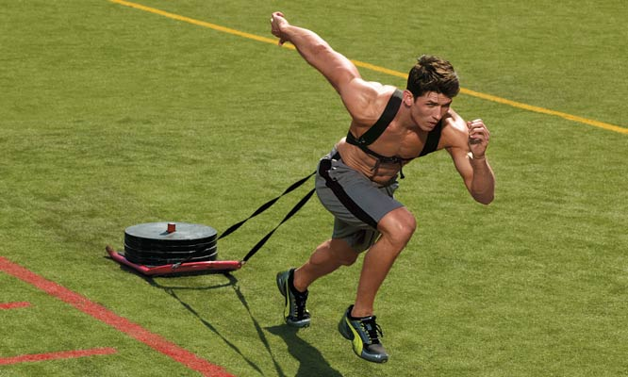

8- PRINCIPIO DE CONTINUIDAD
Los estímulos del acondicionamiento deben repetirse de forma continuada para lograr mejoras en la condición física. Si no existe continuidad en el proceso de entrenamiento (respetando la relación óptima entre carga y recuperación), las adaptaciones producidas desaparecerán por el carácter regresivo de las mismas.

Responda las siguientes preguntas:

1.- Nombre los tipos de entrenamiento

2.- Explique con sus palabras el Principio de Progresión

3.- Según el Principio de Individualización, ¿Qué características de éste principio, afectarían en tu rendimiento deportivo?

4.- Describa el Principio de Especificidad

5.- Describa con sus palabras el Principio Activo y Consciente

.6.- Realizar el Plan de Entrenamiento Creado en la Guía N° 3, se debe incorporar ejercicios de calentamiento y ejercicios de elongación para terminar el proceso del entrenamiento. Tiene que ejecutarlo 3 veces por semana (2 semanas en total) y enviar un registro (videos) por correo o vía whatsapp. (solo de un entrenamiento)

Dudas o consultas: danyfuentes.faundez@gmail.com
(+56986456449)

